**Duurzame, slimme en toekomstbestendige oplossingen stonden centraal tijdens Kunststoffenbeurs 2022**

**Veldhoven, 27 september 2022 &ndash; Werken aan maatschappelijk gewaardeerde producten en duurzame, slimme en toekomstbestendige oplossingen. Tijdens de 23e editie van de Kunststoffenbeurs op 14 en 15 september stonden onder andere deze topics hoog op de agenda. De bereidheid van de kunststof- en rubberketen om te verduurzamen en de toegevoegde waarde van kunststof- en rubber te vergroten voor de samenleving is groot maar brengt ook vele uitdagingen met zich mee. Om met elkaar goede oplossingen daarvoor te vinden zijn kennisdelen, netwerken en samenwerken essentieel. Als de centrale ontmoetingsplek voor de kunststof- en rubberketen bracht de Kunststoffenbeurs deze 23e editie dan ook zo&rsquo;n 3200 bezoekers, exposanten en sprekers uit deze keten bij elkaar om samen te werken aan een duurzame toekomst met kunststof.**

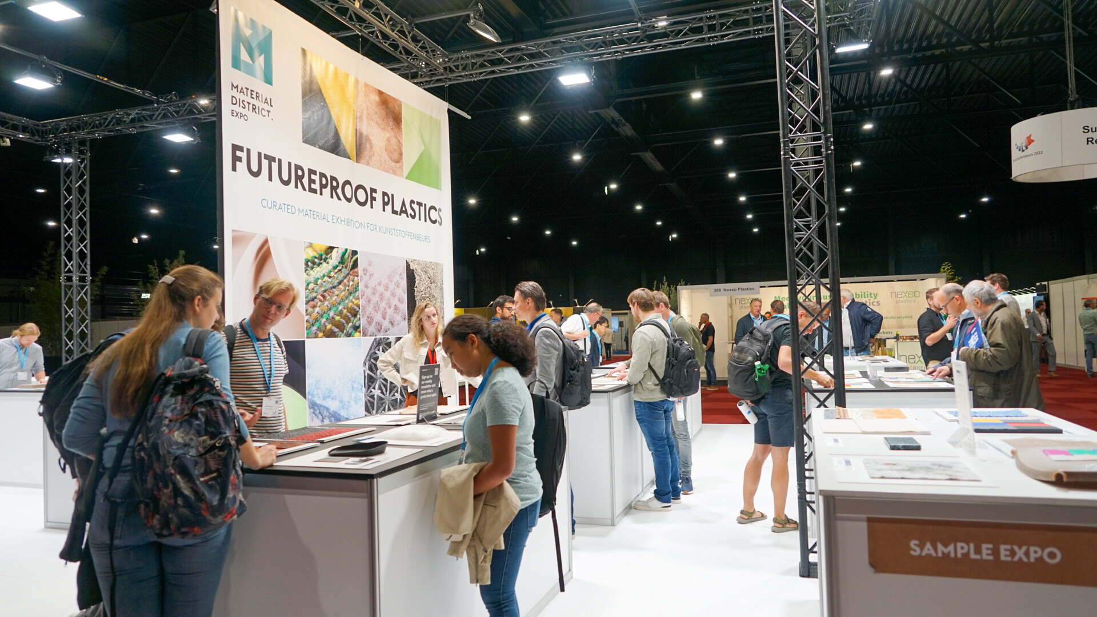

Ook deze editie was de Kunststoffenbeurs dé centrale plek waar de Benelux kunststof- en rubberketen actuele kennis deelt, haar inspanningen en innovatiekracht zichtbaar maakt en elkaar jaarlijks ontmoet. Met een vertegenwoordiging van 240 exposanten, 60 sprekers en de toevoeging een diverse nieuwe programma-elementen konden bezoekers zich weer helemaal bij laten praten over de laatste ontwikkelingen rondom de thema’s: Sustainability & Recycling, Smart Production & Digitalization, Reshoring & Buying en Innovation & Knowledge.

**Nieuwe programma-onderdelen**

Timo van Leent, Manager Kunststoffenbeurs: “Deze editie hebben we extra uitgepakt met diverse nieuwe onderdelen om meer beleving toe te voegen aan de beurs en zo de fundering voor de komende jaren te versterken. Zo pakte de NRK/PVT samen met Plastics Europe uit met een groots Rethink plein, kon men revolutionaire duurzame materialen ontdekken op de Materia Expo van MaterialDistrict, organiseerden we voor het eerst een Inkoperscongres dat werd ondersteund door NEVI en Tech2B en hebben we het Machineplein in samenwerking met Equip-Plast uitgebreid. Ik ben blij dat we, met name in dit ontzettend drukke beursseizoen, die fundering hebben kunnen verstevigen. Voor de komende editie gaan we deze fundering verder uitbouwen en nog sterker de verbinding zoeken met gerelateerde netwerk- en kennisorganisaties. Daarom breiden we het organisatieteam uit met een extra programmamanager: Charlotte de Jong.

**Kunststoffenbeurs 2023**

De komende editie van de Kunststoffenbeurs staat gepland op 20 en 21 september in de Brabanthallen, ’s-Hertogenbosch. Meer informatie is te vinden op

[www.kunststoffenbeurs.nl](https://kunststoffenbeurs.nl/)

**Over: Mikrocentrum**

Als onafhankelijke kennis- en netwerkorganisatie ondersteunt Mikrocentrum ruim 50 jaar de hightech- en maakindustrie met Opleiden, Ontmoeten en Ondernemen. We bieden 170 (technische) cursussen en organiseren jaarlijks 6 vakbeurzen, 5 business events en 15 themabijeenkomsten. Naast deze activiteiten bieden we bedrijven een lidmaatschap van het High Tech Platform, dat bestaat uit 600 leden. In al onze activiteiten is het doel om kennis te vergroten, netwerken uit te breiden, bedrijfsprocessen te verbeteren en de concurrentiepositie van bedrijven te versterken. Dit doen we door nauw samen te werken met een groot netwerk van industriële organisaties, (semi) overheden, kennis- en onderwijsinstellingen.

**Newsroom**

Bekijk het volledige persbericht inclusief meer foto's en video's in onze Newsroom.

[Bekijk het volledige persbericht](https://mikrocentrum.presscloud.ai/pers/duurzame-slimme-en-toekomstbestendige-oplossingen-stonden-centraal-tijdens-kunststoffenbeurs-2022)

[Bekijk alle voorgaande persberichten](https://mikrocentrum.presscloud.ai)

**Contact informatie**

Naam: Susanne van Doornik

E-mail: s.doornik@mikrocentrum.nl

Telefoon: 0610271694